บทที่ 5
การออกแบบระบบ

5.1 องค์ประกอบของระบบ

Database
DB Manager Module

Programing Operations
Indexing
index
Query Operation
Searching
Fuzzy Ranking
Strong relation index term
fuzzifier
relation ‘s fuzzy set

รูปที่ 5-1 ระบบการค้นหาห้องสอบโดยภาพรวม

จากรูปที่ 5-1 ได้นำระบบการค้นหาห้องสอบที่ได้กล่าวไว้ในบทที่ 2 มาขยายประสิทธิภาพ โดยจากรูปจะนำเอาโครงสร้าง ของ ฟัซซี่ มาประกอบเข้าไปกับระบบเดิม

เราสามารถแบ่ง ระบบค้นคืนออกเป็นระบบ ย่อย ได้ 3 ส่วนด้วยกันคือ
- 1. ส่วนการค้นหาห้องสอบโดยใช้ ทฤษฎี ฟัซซี่ลอจิก
- 2. ส่วนการทำ index อัตโนมัติ
- 3. ส่วนการแก้ไขข้อมูลที่เกิดจากตัวโปรแกรม

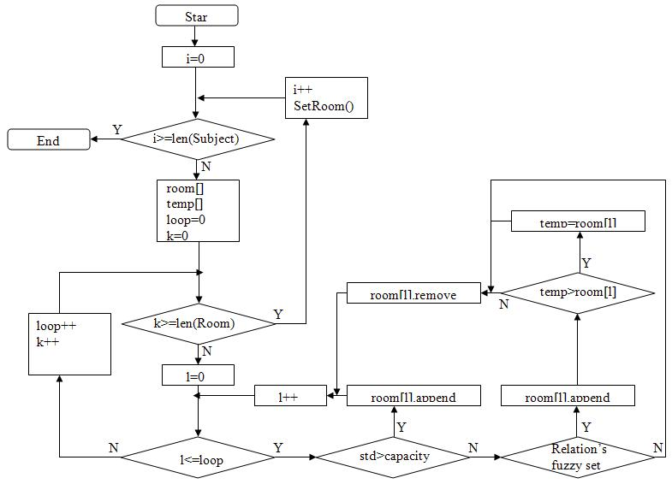
รูปที่ 5-2 Flowchart ของตัวโปรแกรมหลัก

5.2 การค้นหาห้องสอบโดยใช้ ทฤษฎี ฟัซซี่ลอจิก
User query
Programming operation
Fuzzyified query
Ranked list of potentially relevant items

รูปที่ 5-3 ขั้นตอนการค้นหาเอกสารโดยใช้ ทฤษฎี ฟัซซี่ลอจิก
จากรูป 5-3 ซึ่งแสดงขั้นตอนการค้นหา เอกสาร โดยใช้หลักการของ ฟัซซี่ ลอจิก โดยในขั้นแรกนั้น โปรแกรมจะรับความต้องการของผู้ใช้โดยผู้ใช้จะส่ง query เข้ามา ในส่วนของ Programming Operations ยกตัวอย่างเช่น เมื่อผู้ใช้ใส่ query เข้ามาเป็น วิชาของภาควิชาคอมพิวเตอร์ ในขั้นตอนการทำ Programmig operations จะทำการกำจัด ห้องที่ไม่ต้องการทิ้งออกไปให้เหลือแต่ ห้องที่ใช้ในการ query ได้

วิชา AI สังกัดภาควิชาคอมพิวเตอร์
ME-402,ECC-601,A-503,ECC-603,E12-302
ECC-601,ECC-603

รูปที่ 5.4 ขั้นตอนการทำ Programming Operation

เมื่อได้ index term ที่สามารถใช้ในการค้นหาได้แล้วในที่นี้คือ “ECC-601” และ “ECC-603” ในขั้นแรกจะนำ “ECC-601” มาคิดก่อนโดยจะนำ วิชา AI ไปหาดูว่า “ECC-601” สามารถให้นักศึกษาที่ลงวิชา AI สอบห้อง “ECC-601” ได้หรือไม่ ซึ่งการจัดเก็บเป็นดังนี้

Index | ห้อง | ความจุ
0 | ECC-601 | 80
1 | ECC-603 | 110
… | … | …
n-1 | … | …
n | … | …

จากตัวอย่าง จะได้ ห้องที่มี “ECC-601” เป็น index คือ 0 หมายถึงมีความจุเท่ากับ 80 แล้วจึงนำจำนวนนักศึกษาวิชา AI มาทำการเปรียบเทียบหาความสัมพันธ์ จากนั้นนำจำนวนนักศึกษาวิชา AI ไปหาว่ามีความสัมพันธ์กับindex อื่น ๆ
แต่ในทางปฏิบัติ ถ้าต้องทำการคำนวณความสัมพันธ์ทุก ๆ ครั้งที่มีการค้นหาจะทำเสียเวลาเป็นอย่างมากในการค้นหาห้องสอบในผู้ใช้ ดังนั้น จะทำการจัดเก็บข้อมูลความสัมพันธ์ของ index ไว้ล่วงหน้าเพื่อความรวดเร็วในการค้นคืนข้อมูล

การเรียงลำดับข้อมูลโดยใช้ Quick Sort Algorithm
เนื่องจากการค้นหาข้อมูลความสำคัญนอกเหนือจากความถูกต้องแล้ว ส่วนที่สำคัญมากอีกประการหนึ่งคือความเร็วในการค้นคหา การเรียงลำดับข้อมูลเป็นปัจจัยที่สำคัญยิ่งต่อการเพิ่มประสิทธิภาพของเรื่องความเร็ว โดยระบบค้นคืนโดยอาศัยทฤษฎีฟัซซี่ลอจิกนี้ ได้ใช้การเรียงข้อมูลแบบ Quick Sort Algorithm โดยคุณสมบัติของ Quick Sort Algorithm คือด้านความเร็วในการเรียงข้อมูล ซึ่งความซับซ้อน จะเท่ากับ O(n log n) ซึ่งจะเร็วกว่าการเรียงข้อมูลแบบอื่น ๆ เช่นการเรียงข้อมูลแบบ Bubble Sort Algorithm ซึ่งความซับซ้อนจะสูงกว่าคือ O() ซึ่งจะทำให้ประสิทธิภาพเรื่องความเร็วลดต่ำลง

5.3 Algorithm ในการจัดห้องสอบ
For รายชื่อวิชา
loop = 0
T_Room = []
For รายชื่อห้องสอบ
L = 0
line = แถวคู่หรือคี่ ที่ว่างอยู่
While l <= loop
If line เท่ากับแถวคี่
If จำนวน นศ มากกว่า ขนาดแถว
เก็บข้อมูลห้องลงลิตท์ ,ให้นักศึกษาเท่ากับจำนวน นศ – ขนาดแถว
Else
f = จำนวน นศ / ขนาดแถว
If f เทียบกับค่าฟัซซี่ที่ตั้งไว้ ว่าอยูในช่วงหรือไม่
เก็บข้อมูลห้องลงลิตท์ ,นำลิตท์ไปเทียบกับ T_Room, ลบข้อมูลลิตท์
Else ลบข้อมูลลิตท์
Else line เท่ากับแถวคู่
If จำนวน นศ มากกว่า ขนาดแถว
เก็บข้อมูลห้องลงลิตท์ ,ให้นักศึกษาเท่ากับจำนวน นศ – ขนาดแถว
Else
f = จำนวน นศ / ขนาดแถว
If f เทียบกับค่าฟัซซี่ที่ตั้งไว้ ว่าอยูในช่วงหรือไม่
เก็บข้อมูลห้องลงลิตท์ ,นำลิตท์ไปเทียบกับ T_Room , ลบข้อมูลลิตท์
Else ลบข้อมูลลิตท์
l++
loop ++
นำข้อมูลใน T_Room ไปลงในฐานข้อมูล

5.4 การจัดผู้คุมสอบ
ในการจัดผู้คุมสอบนั้นใน 1 ห้อง จะมี อาจารย์คุมสอบ 2 คน กับเจ้าหน้าที่ ภาควิชา อีก 2 คน เนื่องจาก ใน 1 ห้องสอบนั้น สามารถจัดสอบได้ 2 วิชา ดังนั้นจะมี 2 ส่วน คือ ส่วนของอาจารย์ และ เจ้าหน้าที่ โดยทั้ง 2 ส่วนนั้น มีความคล้ายกันที่ คือ อาจารย์ก็ต้องได้คุมสอบในวิชาที่ตัวเองเป็นผู้สอน ทั้งนี้ก็เพื่อให้นักศึกษาสามารถสอบถามข้อสงสัยต่างๆ กับอาจารย์ได้ทันที ส่วนเจ้าหน้าที่ก็จะต้องได้คุมสอบในวิชาของภาคที่ตัวเองสังกัดอยู่ โดยจะแบ่งเป็นกรณีต่างๆ ดังนี้
- กรณีที่ 1
อาจารย์ประจำวิชา มีคุมสอบในวันนั้นเพียงวิชาเดียว โดยในวิชานั้นจะใช้ห้องสอบเพียงห้องเดียว ดังนั้นในการจัดผู้คุมสอบ ก็จะให้ อาจารย์ประจำวิชานั้นๆ ได้คุมสอบวิชาที่ตัวเองเป็นคนสอน และให้มีเจ้าหน้าที่มาช่วยในการคุมสอบอีก 1 คน
- กรณีที่ 2
อาจารย์ประจำวิชามีคุมสอบในวันนั้นเพียงวิชาเดียว โดยวิชาที่คุมสอบนั้น ถูกแบ่งห้องออกเป็น 2 หรือ 3 ห้อง เพื่อให้เพียงพอกับจำนวนนักศักษา โดยจะให้อาจารย์คุมสอบวิชาในวิชาของตนเองโดยจัดให้คุมในห้องแรง ส่วนห้องที่ 2 และ 3 จะให้อาจารย์ในภาควิชาที่ไม่มีคุมสอบในวันนั้นเป็นคนคุมสอบแทน ส่วนเรื่องของการตอบถามข้อสงสัยในตัวข้อสอบนั้น เนื่องจากในการจัดห้องสอบ ที่มี นักศึกษาเยอะไม่สามารถจัดให้ลงในห้องเดียวได้ ในส่วนนั้นจะได้ ห้องที่เรียงต่อกันอยู่แล้ว อาจารย์ก็จะสามารถไปตอบข้อสงสัยให้กับนักศึกษาได้ทันที เนื่องจากห้องอยู่ในบริเวณเดียวกัน

การเลือกอาจารย์มาช่วยคุมสอบ
การเลือกอาจารย์มาช่วยคุมสอบในวิชาที่มีนักศึกษาสอบเยอะจนทำให้ต้องแบ่งออกเป็น 2 หรือ 3 ห้อง โดยในห้องแรกสุดจะให้อาจารย์ประจำวิชาเป็นผู้คุมสอบ ส่วนห้องที่เหลือจะให้ อาจารย์ในภาควิชาที่มีคุมสอบในวันถัดไปมาช่วยคุมสอบ ดังนั้น อาจารย์ที่จะทำหน้าที่ช่วยคุมสอบก็จะเป็นอาจารย์ของวันถัดไปเสมอ

Y
Y
N

Start
Find Teacher
Find Authorities
Check
Authorities
Find Teacher Next Day
Check
Teacher
Finish
N

รูปที่ 5-5 Flowchart ของการจัดผู้คุมสอบ

5.5 การออกแบบฐานข้อมูล
เนื่องด้วยโครงงานนี้เป็นโครงงานของทางสถาบัน เราจึงออกแบบฐานข้อมูลเพิ่มเติม เพื่อให้คำตอบมีความสัมพันธ์กันระหว่างวิชาเรียนกับห้องสอบ

subject
subject_id | faculty_id | dept_id | exam_date | exam_time | sum_std

ตาราง subject ใช้สำหรับเก็บข้อมูลของวิชา
- subject_id รหัสวิชา
- faculty_id คณะ
- dept_idภาควิชา
- exam_date วันสอบ
- exam_time เวลาสอบ
- sum_std จำนวนนกศึกษาที่ลงทะเบียน

room
room_no | building_no | faculty_id | dept_id | odd | even | state_odd | state_even

ตาราง room ใช้สำหรับเก็บข้อมูลของห้องสอบ
- room_no ชื่อห้อง
- building_no ชื่อตึก
- faculty_id คณะ
- dept_id ภาควิชา
- odd จำนวนที่นั่งทั้งหมดของแถวคี่
- even จำนวนที่นั่งทั้งหมดของแถวคู่
- state_odd ตรวจสอบว่ามีวิชามาใช้แถวคี่หรือยัง
- state_even ตรวจสอบว่ามีวิชามาใช้แถวคู่หรือยัง

exam_room
exam_date | exam_time | faculty_id | dept_id | subject_id | building_no | room_no | line | amount_std

ตาราง exam_room ใช้สำหรับเก็บความสัมพันธ์ระหว่างวิชากับห้องสอบ
- exam_date วันสอบ
- exam_time เวลาสอบ
- faculty_id คณะ
- dept_id ภาควิชา
- subject_id รหัสวิชา
- building_no ชื่อตึก
- room_no ชื่อห้อง
- line แถว
- amount_std จำนวนนักศึกษาที่เข้ามา

